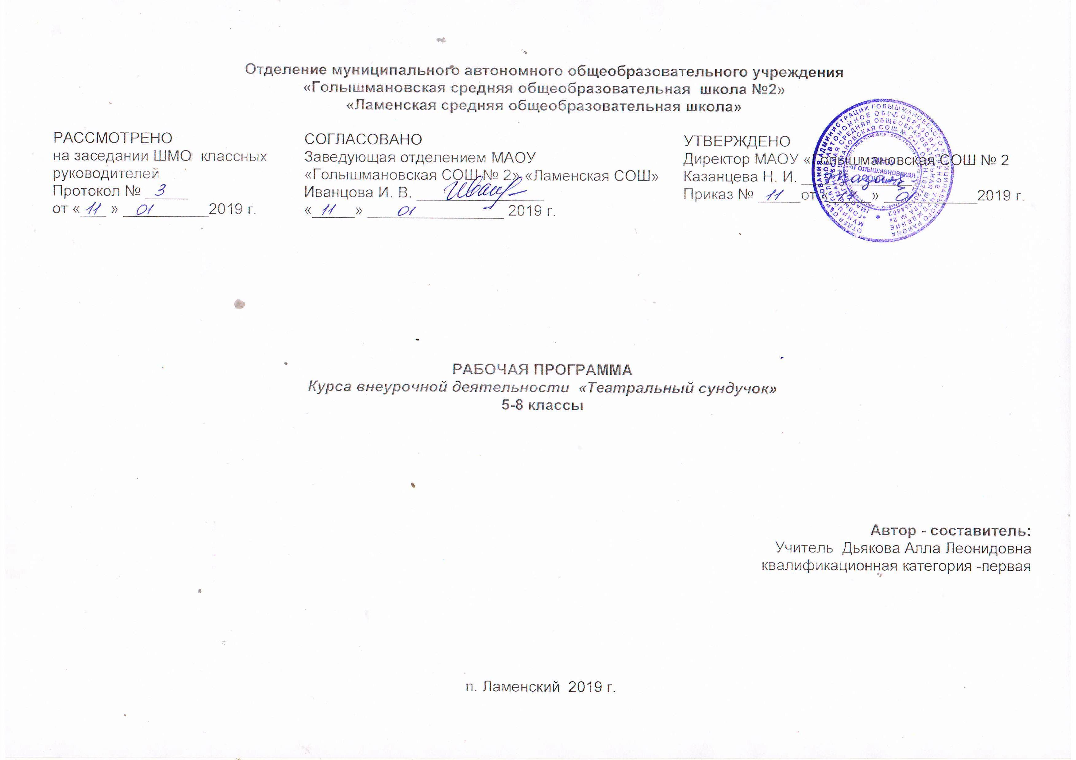

Результаты освоения программы курса внеурочной деятельности
Учащиеся должны знать:
  - правила поведения зрителя, этикет в театре до, во время и после спектакля;
  - виды и жанры театрального искусства (опера, балет, драма; комедия, трагедия; и т.д.)
  - чётко произносить в разных темпах 8-10 скороговорок;
  - наизусть стихотворения русских авторов.
Учащиеся должны уметь:
  - владеть комплексом артикуляционной гимнастики;
  - действовать в предлагаемых обстоятельствах с импровизированным текстом на заданную тему;
  - произносить скороговорку и стихотворный текст в движении и разных позах;
  - произносить на одном дыхании длинную фразу или четверостишие;
  - произносить одну и ту же фразу или скороговорку с разными интонациями;
  - читать наизусть стихотворный текст, правильно произнося слова и расставляя логические ударения;
  - строить диалог с партнером на заданную тему;
  - подбирать рифму к заданному слову и составлять диалог между сказочными героями.

Личностные результаты.
  - потребность сотрудничества со сверстниками, доброжелательное отношение к сверстникам, бесконфликтное поведение, стремление;
  - прислушиваться к мнению одноклассников;
  - целостность взгляда на мир средствами литературных произведений;
  - этические чувства, эстетические потребности, ценности и чувства на основе опыта слушания и заучивания произведений;
  - художественной литературы;
  - осознание значимости занятий театральным искусством для личного развития.

Метапредметными результатами изучения курса является формирование следующих универсальных учебных действий (УУД). Регулятивные УУД:
Обучающийся научится:
  - понимать и принимать учебную задачу, сформулированную учителем;
  - планировать свои действия на отдельных этапах работы над пьесой;
  - осуществлять контроль, коррекцию и оценку результатов своей деятельности;
  - анализировать причины успеха/неуспеха, осваивать с помощью
учителя позитивные установки типа: «У меня всё получится», «Я ещё многое смогу».

Познавательные УУД:
Обучающийся научится:
  - пользоваться приёмами анализа и синтеза при чтении и просмотре видеозаписей, проводить сравнение и анализ поведения героя;
  - понимать и применять полученную информацию при выполнении заданий;
  - проявлять индивидуальные творческие способности при сочинении
рассказов, сказок, этюдов, подборе простейших рифм, чтении по ролям и инсценировании.

Коммуникативные УУД:
Обучающийся научится:
  - включаться в диалог, в коллективное обсуждение, проявлять инициативу и активность• работать в группе, учитывать мнения партнёров, отличные от собственных;
  - обращаться за помощью;
  - формулировать свои затруднения;
  - предлагать помощь и сотрудничество;
  - слушать собеседника;
  - договариваться о распределении функций и ролей в совместной деятельности, приходить к общему решению;
  - формулировать собственное мнение и позицию;
  - осуществлять взаимный контроль;
  - адекватно оценивать собственное поведение и поведение окружающих.

Предметные результаты:
Учащиеся научатся:
  - читать, соблюдая орфоэпические и интонационные нормы чтения;
  - выразительному чтению;
  - различать произведения по жанру;
  - развивать речевое дыхание и правильную артикуляцию;
  - видам театрального искусства, основам актёрского мастерства;
  - сочинять этюды по сказкам;
  - умению выражать разнообразные эмоциональные состояния (грусть, радость, злоба, удивление, восхищение)

Содержание
Вводные занятия.
На первом вводном занятии знакомство с коллективом проходит в игре «Снежный ком». Руководитель кружка знакомит ребят с программой кружка, правилами поведения на кружке, с инструкциями по охране труда.
- Беседа о театре. Значение театра, его отличие от других видов искусств.
Основы театрального искусства.
Театральная игра – исторически сложившееся общественное явление, самостоятельный вид деятельности, свойственный человеку.
Задачи учителя. Учить детей ориентироваться в пространстве, равномерно размещаться на площадке, строить диалог с партнером на заданную тему; развивать способность произвольно напрягать и расслаблять отдельные группы мышц, запоминать слова героев спектаклей; развивать зрительное, слуховое внимание, память, наблюдательность, образное мышление, фантазию, воображение, интерес к сценическому искусству; упражнять в четком произношении слов, отрабатывать дикцию; воспитывать нравственно-эстетические качества.
Игры и упражнения, направленные на развитие дыхания и свободы речевого аппарата.
Театральная игра – исторически сложившееся общественное явление, самостоятельный вид деятельности, свойственный человеку.
Задачи учителя. Учить детей ориентироваться в пространстве, равномерно размещаться на площадке, строить диалог с партнером на заданную тему; развивать способность произвольно напрягать и расслаблять отдельные группы мышц, запоминать слова героев спектаклей; развивать зрительное, слуховое внимание, память, наблюдательность, образное мышление, фантазию, воображение, интерес к сценическому искусству; упражнять в четком произношении слов, отрабатывать дикцию; воспитывать нравственно-эстетические качества.
Ритмопластика включает в себя комплексные ритмические, музыкальные пластические игры и упражнения, обеспечивающие развитие естественных психомоторных способностей детей, свободы и выразительности телодвижении; обретение ощущения гармонии своего тела с окружающим миром. Упражнения «Зеркало», «Зонтик», «Пальма».
Задачи учителя. Развивать умение произвольно реагировать на команду или музыкальный сигнал, готовность действовать согласованно, включаясь в действие одновременно или последовательно; развивать координацию движений; учить запоминать заданные позы и образно передавать их; развивать способность искренне верить в любую воображаемую ситуацию; учить создавать образы животных с помощью выразительных пластических движений.
Культура и техника речи. Игры и упражнения, направленные на развитие дыхания и свободы речевого аппарата.
Задачи учителя. Развивать речевое дыхание и правильную артикуляцию, четкую дикцию, разнообразную интонацию, логику речи; связную образную речь, творческую фантазию; учить сочинять небольшие рассказы и сказки, подбирать простейшие рифмы; произносить скороговорки и стихи; тренировать четкое произношение согласных в конце слова; пользоваться интонациями, выражающими основные чувства; пополнять словарный запас.
Фольклор. Знакомство с традициями. Действенное знакомство с преданиями, традициями, обрядами, играми и праздниками русского народа: Рождество Христово, Масленица, Красная горка, Троица расширяет неразрывную связь искусства с жизнью, с истоками русского народа. Знакомство с русскими народными жанрами: сказками, песнями, играми, пословицами, дразнилками, считалками.
Формы – импровизация игр, хороводов, сказок
Работа над спектаклем (пьесой, сказкой) базируется на авторских пьесах и включает в себя знакомство с пьесой, сказкой, работу над спектаклем – от этюдов к рождению спектакля. Показ спектакля.

Тематическое планирование

N  п\п | Разделы программы | Всего часов | Теория | Практика | Виды и формы организации деятельности
1. | Вводное занятие | 1 | 1 | - | Познавательная, лекция, беседа
2. | Театральная игра | 10 | 2 | 8 | Познавательная, игровая, групповая, парная,  лекция, беседа, викторина, спектакль
3. | Культура и техника речи | 4 | 2 | 2
4. | Ритмопластика | 4 | 2 | 2
5. | Основы театральной культуры | 2 | 1 | 1
6. | Фольклор | 4 | 2 | 2
7. | Работа над спектаклем | 7 | 2 | 5
8. | Индивидуальная работа | 1 | 1 | -
9. | Просмотрово-информационный раздел | 1 | 1 | -
 | Итого: | 34 | 14 | 20

Календарно-тематическое планирование

 |  | Введение (1 ч.)
1. |  | Вводное занятие
 |  | Театральная игра (10 ч.)
2. |  | Игра «Я – зритель»
3. |  | Что лишнее? Что изменилось?
4. |  | Развитие воображения. Кто я?
5. |  | Жесты. Мимика. Позы
6. |  | Жесты. Мимика. Позы. Закрепление.
7. |  | Эмоции. Этюды с воображаемым предметом.
8. |  | Этюды на эмоции и вежливое поведение.
9. |  | Импровизация
10. |  | Пантомима.
11. |  | Этюды пантомимы.
 |  | Культура и техника речи (4 ч.)
12. |  | Артикуляционная гимнастика. Дыхательные упражнения.
13. |  | Тренинг правильной сценической речи.
14. |  | Постановка речевого голоса
15. |  | Диалог и монолог
 |  | Ритмопластика (4 ч.)
16. |  | Ритмические игры
17. |  | Пластические игры и упражнения
18. |  | Развитие выразительности телодвижений
19. |  | Упражнение «Зеркало»
 |  | Основы театральной культуры (2 ч.)

20. |  | Поведение в театре
21. |  | Театральные профессии
 |  | Фольклор(4 ч.)
22 |  | Что такое фольклор.
23 |  | Фольклор в театральном искусстве
24 |  | Праздники русского народа
25 |  | Сказки, песни, игры, дразнилки- импровизация
 |  | Работа над спектаклем (7 ч.)
26 |  | Ознакомление со сценарием пьесы. 1ая читка
27 |  | Работа на сцене. Развитие «чувства» сцены.
28. |  | Работа над мизансценами на сцене
29. |  | Работа над мизансценами на сцене. Закрепление
30. |  | Чувство ритма спектакля: музыка и свет.
31 |  | Художественное редактирование спектакля
32 |  | Генеральная репетиция
 |  | Индивидуальная работа ( 1 ч.)
33 |  | Индивидуальный разбор ошибок во время спектакля
 |  | Просмотрово-информационный раздел (1 ч.)
34 |  | Просмотр спектакля

